**Análisis del Rendimiento Cognitivo Humano**

*“Vivimos conectadas, aceleradas, con café en la mano y el celular en la otra. Hiperconectadas, ¿pero a qué costo? Nuestro estudio analiza cómo los hábitos cotidianos —sueño, dieta, ejercicio, cafeína y pantallas— moldean las capacidades mentales que más necesitamos: la memoria, la atención y el tiempo de reacción. Porque lo que hacemos cada día no solo afecta cómo nos sentimos… sino también cómo pensamos."*

✅ ¿Qué vamos a investigar?:

* Hipótesis 1 sobre ingesta de cafeína: ¿A mayor consumo de café menor deterioro cognitivo?
* Hipótesis 2 sobre el nivel de estrés: ¿Varía según el género? ¿A mayor estrés mayor deterioro del rendimiento cognitivo?
* Hipótesis 3 sobre las horas de sueño: ¿Varía entre generaciones? ¿A más horas de sueño mayor rendimiento cognitivo y mayor memoria?
* Hipótesis 4 sobre el tiempo en pantalla: ¿Un mayor tiempo en pantalla diario se asocia con niveles de estrés más altos y menor duración del sueño, por lo tanto, un mayor deterioro de las capacidades cognitivas?
* Hipótesis 5 sobre la frecuencia de ejercicio: ¿Una mayor frecuencia de ejercicio se asocia con menor estrés y mejor rendimiento cognitivo?

**Visualización de Relaciones entre Factores**

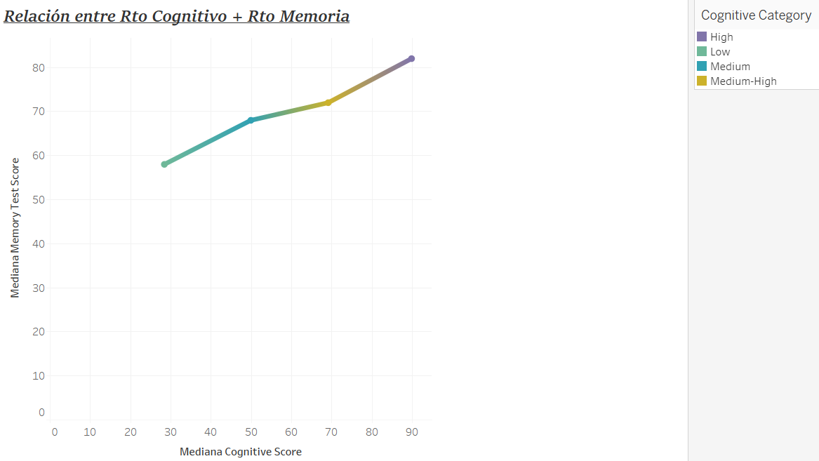

Relación positiva entre rendimiento de memoria y cognitivo global.

Hemos encontrado una **correlación positiva** entre el rendimiento medio de las pruebas cognitivas y el de las pruebas de memoria. Así, **a mayor rendimiento en memoria mayor rendimiento en las pruebas cognitivas, y viceversa.**

**Hipótesis 1: ¿Más cafeina, mejor mente?** “El café puede ser nuestro motor por la mañana, pero en exceso se convierte en un amplificador de estrés.”

**Resultados**

HIPÓTESIS 1: Café y Estrés: Cafeína y rendimiento cognitivo. Hipótesis sobre la ingesta de cafeína: ¿A mayor consumo de café, menor deterioro cognitivo?

*Los estudios realizados han mostrado que el consumo moderado de café está asociado con un menor riesgo de deterioro cognitivo, osteoporosis, diabetes y enfermedades neurodegenerativas como el Alzheimer y el Parkinson. La cafeína, como principal compuesto activo del café, parece tener un efecto protector sobre la memoria y la atención.*

*El consumo de café podría estar relacionado con la salud, por ejemplo, la pérdida de demencia es menor en personas que han tenido una ingesta moderada y regular. También se ha desprendido del estudio que un exceso en la ingesta de esta bebida tiene consecuencias negativas para la salud. El café en una medida razonable tiene efectos antioxidantes e inflamatorios para ayudar a proteger nuestro cerebro.*

*Fuente 2: https://www.sabervivirtv.com/nutricion/cuanta-cafeina-tiene-un-cafe-depende-de-como-lo-prepares_11344*

*"Las ingestas de cafeína de hasta 400 mg al día […] no tienen efectos perjudiciales para la salud de los adultos en la población general, excepto en el caso de las embarazadas". Para estas últimas, el tope está en 200 mg diarios. Una taza de cafetera italiana contiene entorno a 70 miligramos de cafeína.*

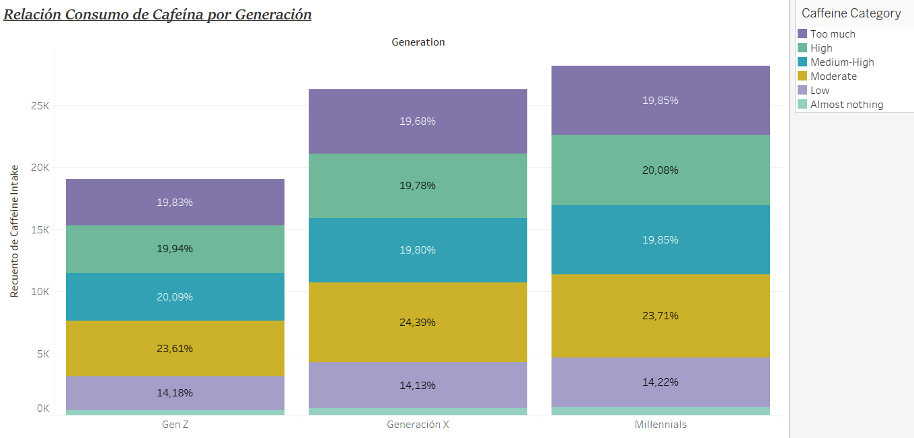

**- Resultados:**

Hemos comprobado la diferencia de consumo de cafeína por generación, **parece que cada generación sigue el mismo patrón de consumo**, la generación X de 45 a 60 años se diferencia por un 1% en consumir menos café, lo cual no es significativo en el análisis, pero sí hemos observado en los participantes que **es más común el consumo moderado de cafeína, es decir, de 81 a 200 mg, lo que serían 1 o 2 tazas de café diarias.**

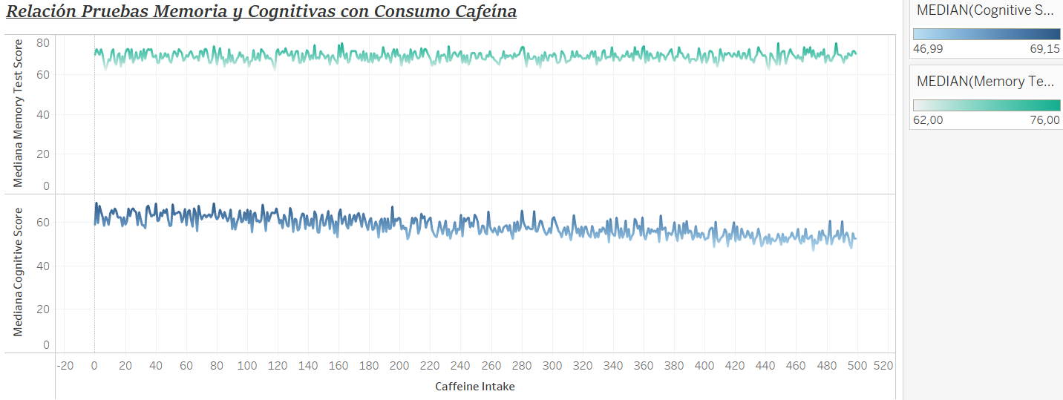

**- Resultados:**

Se puede observar que **cuando se consume más cafeína el rendimiento cognitivo baja.** Sin embargo, no ocurre así con los resultados de la prueba de memoria, se mantiene una tendencia estable.

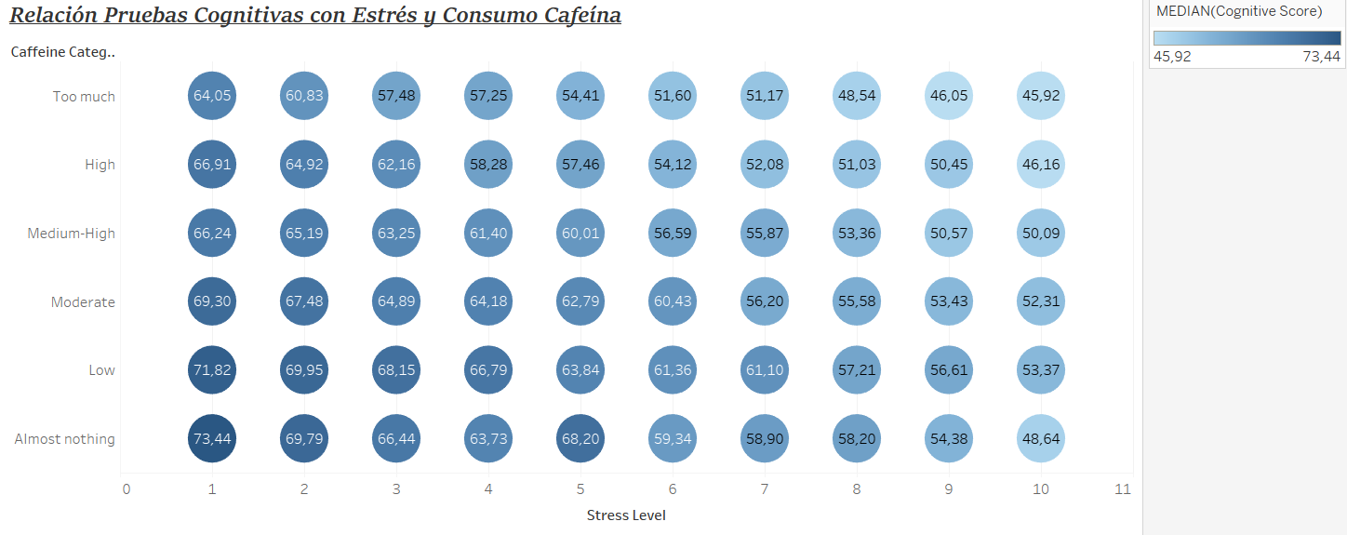

**- Resultados:**

Tras relacionar los factores cognitivos y el consumo de cafeína hemos podido observar que **cuando el nivel de cafeina de los participantes alcanza casi los 450 mg encontramos más participantes con un rendimiento cognitivo medio y bajo**. 450 mg serían *6 tazas y media de café diarias*. Sin embargo **cuando el consumo de cafeína se encuentra entre 100 y 200 mg** (*alrededor de 2 tazas)* **el rendimiento cognitivo suele ser más alto.** A partir de los 150 mg es más común el rendimiento cognitivo bajo.

Respecto a los resultados de la relación entre el nivel de estrés y el consumo de cafeína **podemos observar que a mayor estrés más se deteriora el rendimiento cognitivo así como cuando se consumen grandes cantidad de cafeína observamos que la puntuación cognitiva es más baja**. Por tanto, ¿se cumple la hipótesis? No, consumir grandes cantidades de café no mejora las capacidades cognitivas, genera mayor estrés y deterioraría las capacidades cognitivas.: “El café puede ser nuestro motor por la mañana, pero en exceso se convierte en un amplificador de estrés.”

* *Hallazgos clave*:  
  + Mejores rendimientos con consumo moderado (100–200 mg).
  + Exceso (>400 mg) → más estrés, menor rendimiento.
* “No es la cafeína lo que nos enfoca, es la dosis lo que importa.”

**Hipótesis 2**: ¿A más estrés, peor rendimiento?¿Estrés varía por género o dieta?

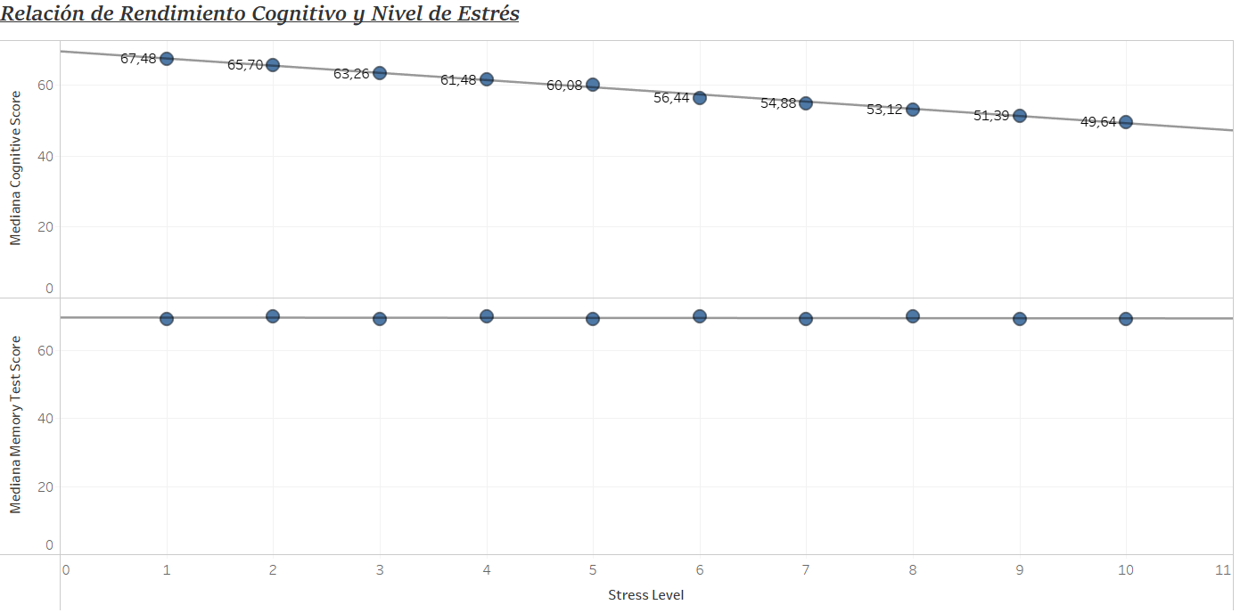

**- Resultados:**

Efectivamente, podemos observar en el gráfico que concretamiente **el rendimiento cognitivo disminuye a medida que se siente más estrés. No ocurre lo mismo con la memoria, se mantiene una tendencia estable.**

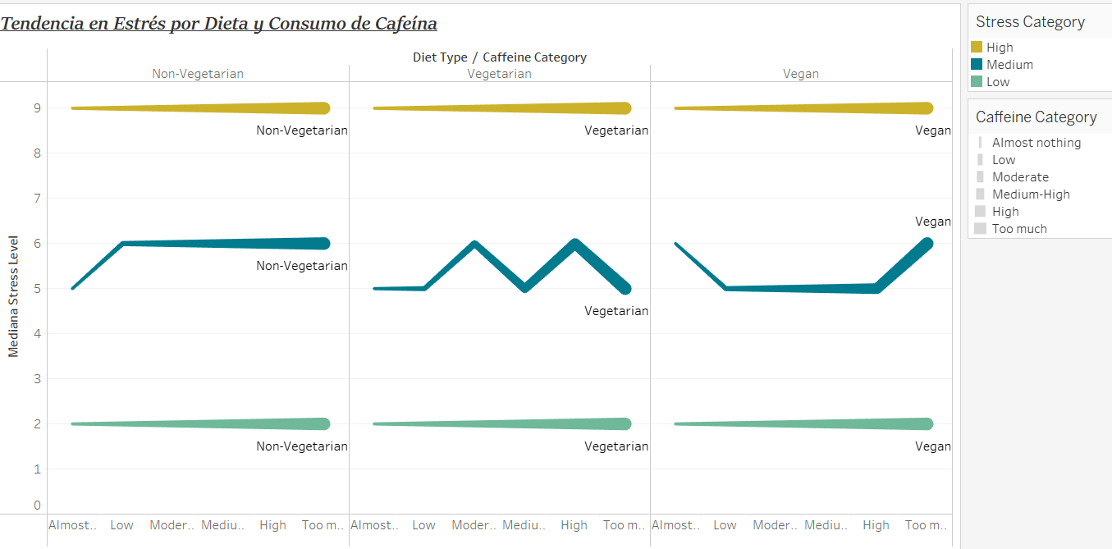

**- Resultados:**

Esta gráfica muestra la **relación entre dieta, consumo de cafeína y nivel de estrés,** utilizando la mediana del nivel de estrés como métrica principal, diferenciada por colores según categoría de estrés (bajo, medio y alto).

1. El estrés alto y bajo se mantienen constantes independientemente de la dieta o cafeína:

Las líneas verde (estrés alto) y roja (estrés bajo) son estables en todos los tipos de dieta (no vegetariana, vegetariana y vegana). Esto indica que **las personas con niveles altos y bajos de estrés tienden a mantenerse en esos niveles, sin que el tipo de dieta o la cantidad de cafeína genere una variación significativa.**

1. El estrés medio muestra más variación en vegetarianos y veganos:

**El grupo no vegetariano se estresa más a medida que consume cafeína, el grupo vegano tiende a estresarse más sólo si consume demasiada cafeína mientras que el grupo vegetariano es más inestable.**

* “El estrés no solo cansa: borra la memoria, nubla la mente y nos hace más lentos.”
* *Hallazgos*:  
  + Alta correlación entre estrés y bajo rendimiento cognitivo.
  + Estrés medio es más volátil entre vegetarianos y veganos.

“Controlar el estrés no es opcional. Es esencial para pensar mejor.”

**Hipótesis 3**: ¿Dormir más = rendir mejor? “Dormir no es perder tiempo, es ganar claridad.”

Sobre las Horas de Sueño: ¿A más horas de sueño, mayor rendimiento cognitivo y mejor memoria? Sueño entre generaciones y rendimiento: ¿Varía por edad, dieta o género?

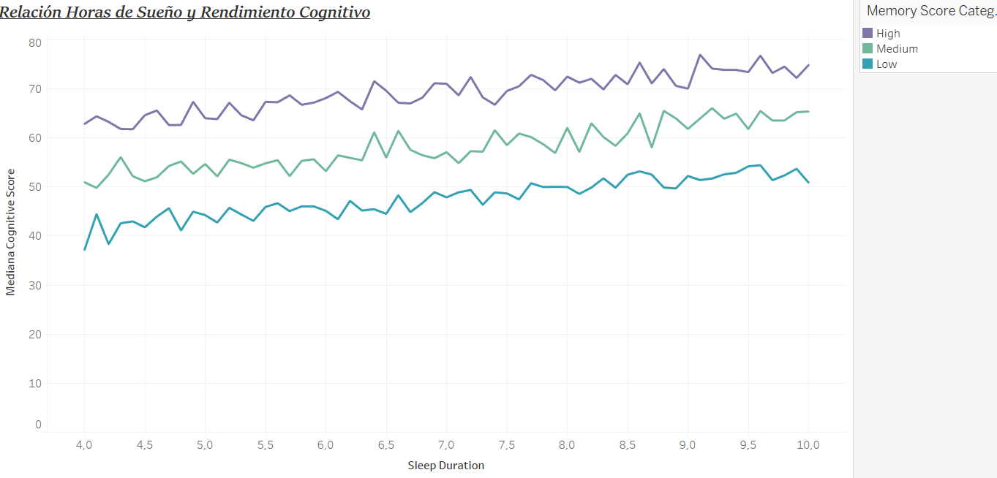

**- Resultados:**

Las gráficas nos muestran una **leve correlación positiva entre las horas de sueño y el rendimiento cognitivo.** Observamos picos no predominantes en la tendencia que abría que estudiar más a fondo.

Entonces, hallamos:

* Similitud General en la duración del sueño: A primera vista, parece haber una **similitud general en la duración promedio del sueño (alrededor de 7 horas)** Sabiendo esto **hemos descubierto que el rendimiento cognitivo sí se ve influenciado por las horas de sueño.**
* *Las puntuaciones medias se relacionan en su mayoría con horas de sueño en un rango de 6,5 a 7,5 horas aproximadamente.*

Hemos podido observar la **tendencia de los participantes a mejorar la capacidad cognitiva a medida que las horas de sueño son mayores.**

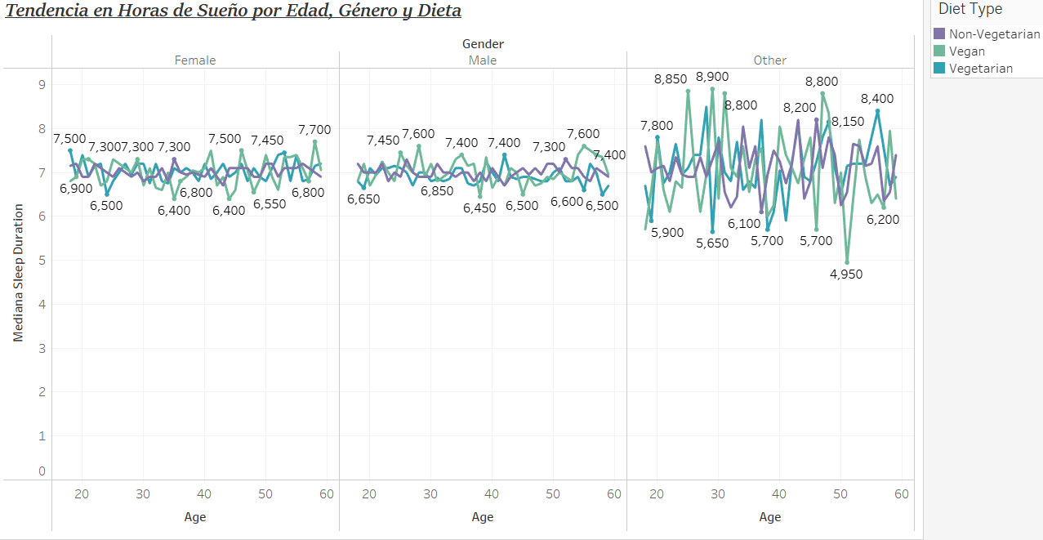

**- Resultados:**

Hemos observado el género, la dieta y sus relaciones con las horas de sueño.

El **grupo de género "Other" parece mostrar una variabilidad más pronunciada en la duración del sueño en comparación con "Female" y "Male"**, especialmente hacia el extremo superior del rango de edad. Sin embargo, es importante recordar que el **tamaño de la muestra para "Other" es menor, lo que podría influir en esta variabilidad.**

* + Cabe destacar también que **los valores extremos respecto a las horas de sueño suelen corresponder a la dieta vegana en todos los géneros. La dieta vegetariana sigue una tendencia similar aunque su dispersión entre los valores es más baja.**
  + **El rendimiento bajo**, generalmente**, se relaciona con el grupo de participantes con las horas de sueño más bajas.**

NEXT STEPS: Estudio de género Other en profundidad, pues sus datos se diferencian a los de los otros géneros, son más inestables.

*En esta gráfica podemos ver más claro las relaciones valorando la relación entre la cantidad de cafeína consumida, las horas de sueño y la dieta:*

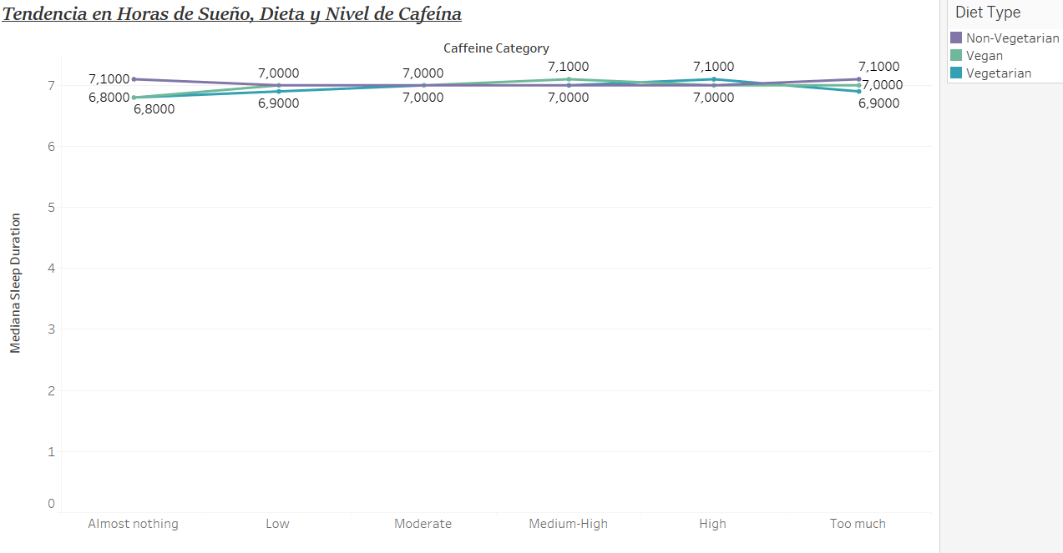

**- Resultados:**

**Los vegetarianos que consumen demasiado cafeína duermen un poco menos.**

Hipótesis nula:

* ***Veganos/vegetarianos*** *tienen patrones distintos: menos cafeína, mejor rendimiento cognitivo en promedio*. No se cumple, pero ***sí tienden levemente a un menor estrés*** como hemos visto anteriormente.

*Hallazgos*:

“Dormir bien no solo mejora la memoria. La protege.”

**Hipótesis 4**: ¿Más pantallas, menos foco? Sobre Tiempo de Reacción: “Las pantallas nos conectan, pero también nos drenan.”

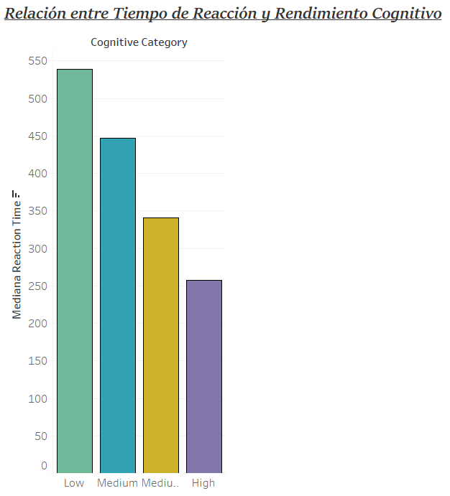

**- Resultados:**

Claramente podemos observar que a **mayor tiempo de reacción mayor deterioro cognitivo de los participantes.**

Si relacionamos esa información con el consumo de cafeína:

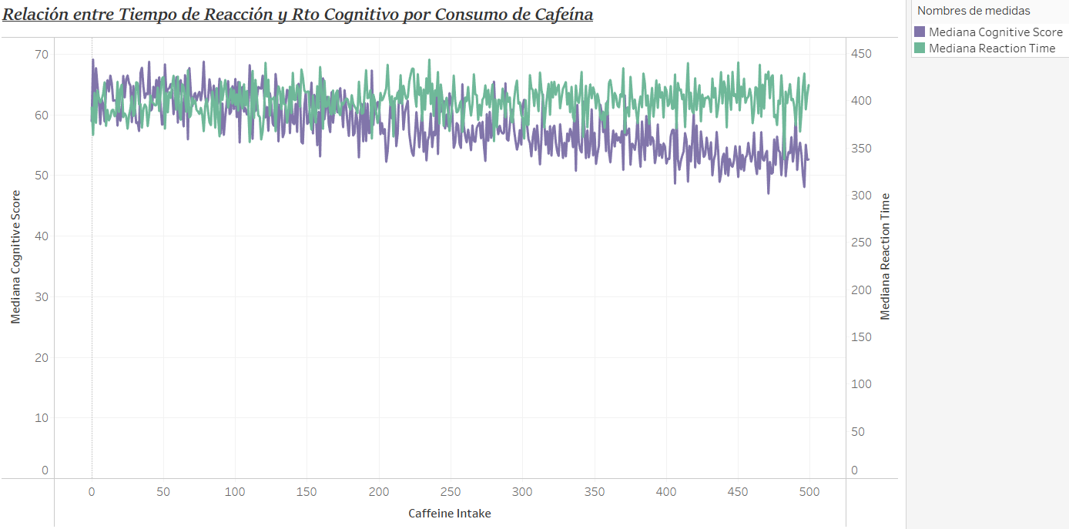

**- Resultados:**

Se observa que a mayor consumo de cafeína menor es la media de rendimiento cognitivo.

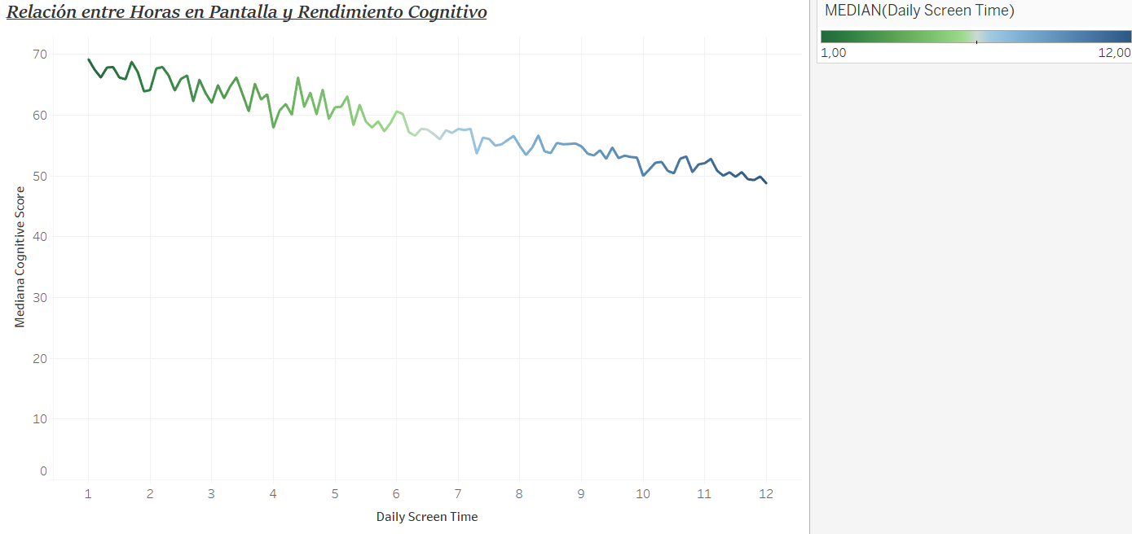

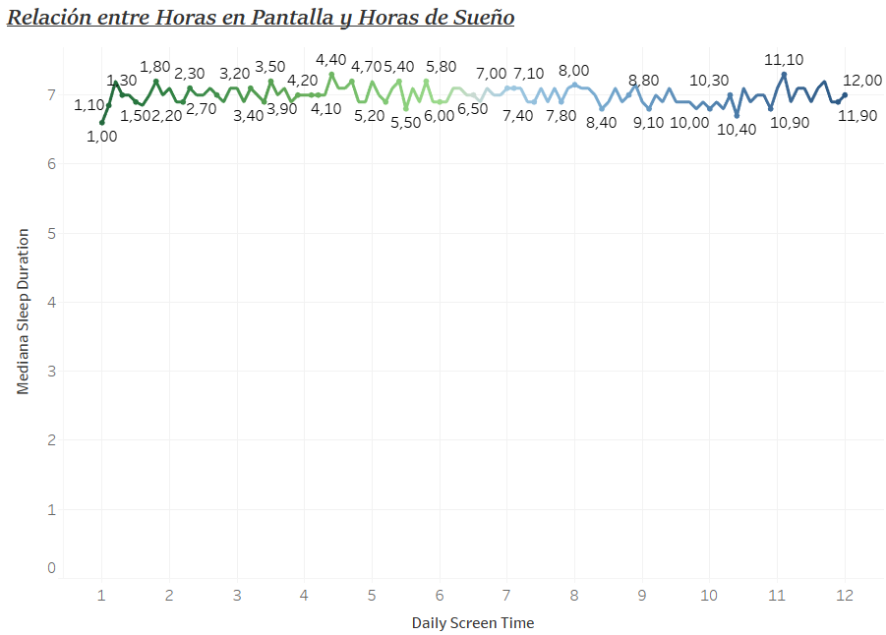

**- Resultados:**

Existe una correlación negativa entre las horas con pantallas digitales y el rendimiento cognitivo, a más horas una capacidad menor.

Hipótesis Nula: No se cumple que quienes pasan más horas frente a pantallas duermen menos y quienes duermen menos… lo pagan en rendimiento.”

* No hay relación negativa entre tiempo en pantalla y horas de sueño.
* Pero sí sabemos que a menor horas de sueño → peor rendimiento cognitivo

“Las pantallas no solo consumen nuestro tiempo, también erosionan nuestra atención.”

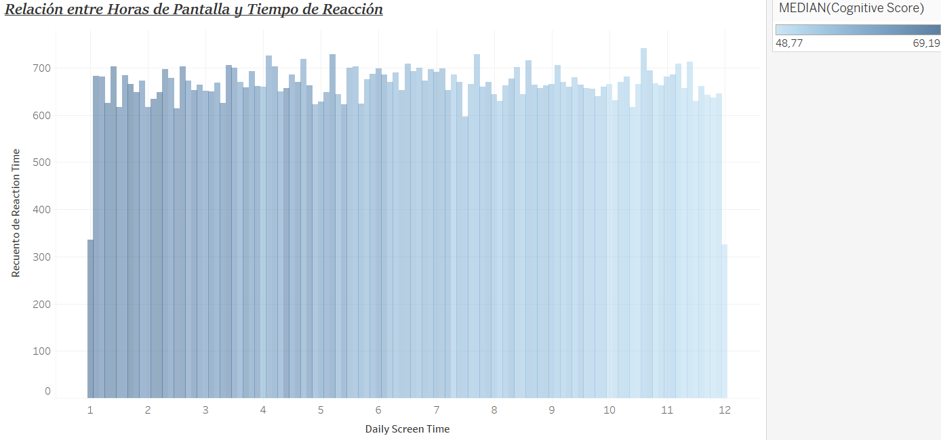

Confirmamos la hipótesis: “El uso de pantallas alto no debe ser recomendable porque obstaculiza el desarrollo cognitivo”

**- Resultados:**

Hemos querido observar si hay una tendencia en función del uso de pantallas a reaccionar más rápido o más lento. La gráfica nos indica que los participantes que apenas usan 1 hora de pantallas tienen más rapidez respondiendo así como el rendimiento cognitivo es más alto.

En la siguiente tabla podemos comprobar que a mayor tiempo de reacción el deterioro cognitivo es mayor.

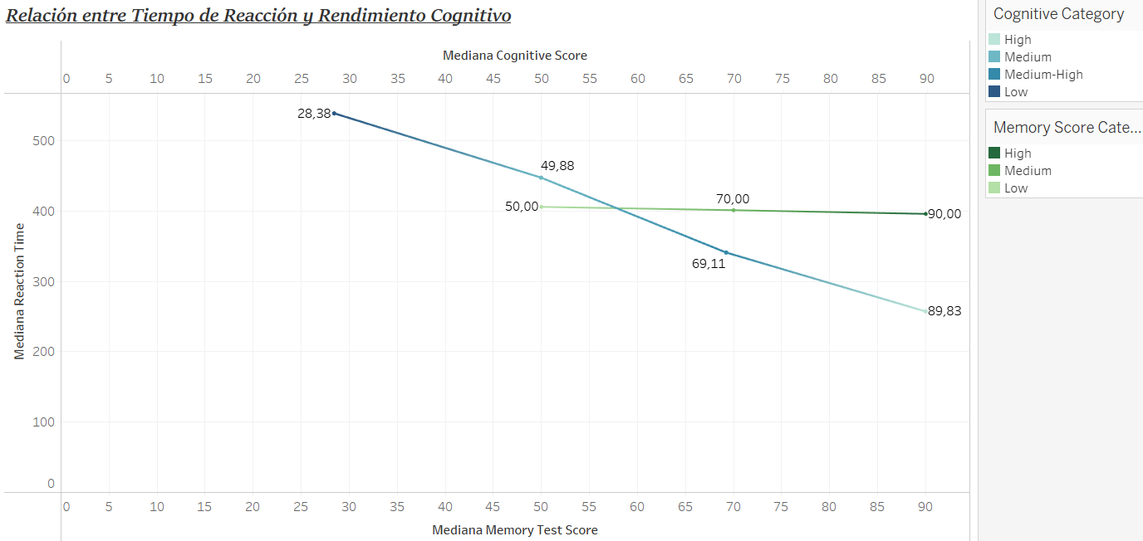

*Hallazgos*:

* Uso elevado → menor rendimiento cognitivo.
* Pero: no se confirma que duerman menos quienes usan más pantallas.

“Lo que te entretiene, también puede estar erosionando tu atención.”

**Hipótesis 5**: ¿Más ejercicio = menos estrés y mejor rendimiento?

“El ejercicio físico es el gran protector de nuestra mente: donde hay movimiento, hay foco.”

* Personas con ejercicio frecuente → menor estrés, mejor puntuación cognitiva y mejor memoria.
* Incluso en niveles altos de estrés, quienes se ejercitan tienen mejores resultados que quienes no lo hacen.

**- Resultados:**

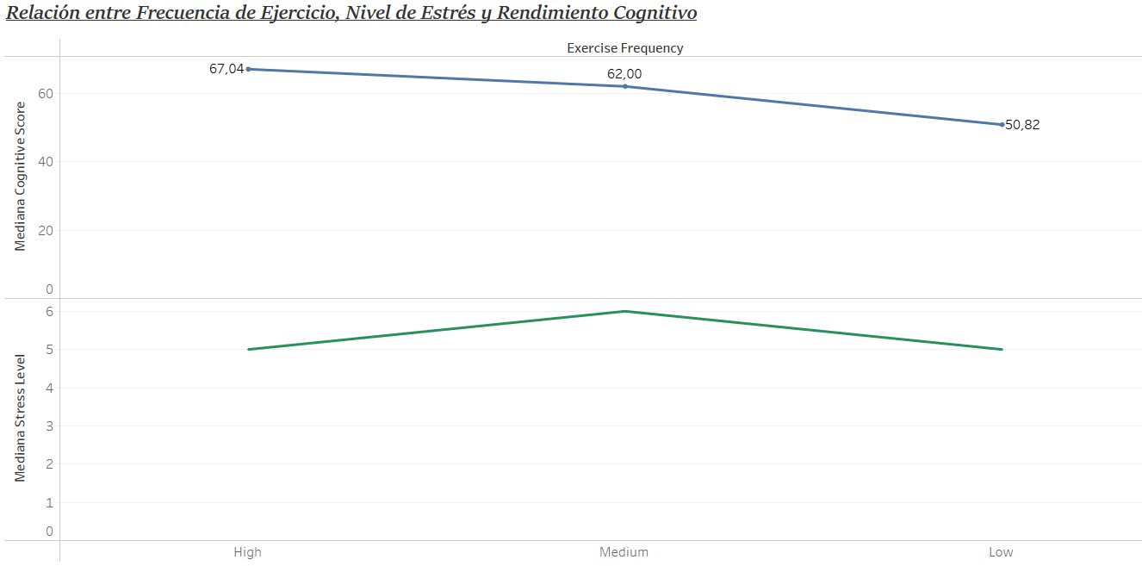

*Hallazgos*:

* Más ejercicio = mejor rendimiento, incluso en personas con estrés alto.

🟥 El rendimiento mental, reflejo de todo lo anterior

“La memoria, el tiempo de reacción y el rendimiento cognitivo no son accidentales: son reflejo de lo que hacemos cada día.”

* Alta correlación entre cognitive score, memory test score y reaction time.
* El **perfil de quienes tienen mejor rendimiento cognitivo**: sueño medio, poco estrés, ejercicio frecuente, dieta equilibrada, sin abusar de carnes, consumo moderado-bajo de cafeína y bajo tiempo en pantalla.

BONUS: Comparar cognitive_score vs ai_predicted_score ¿La IA predice bien?

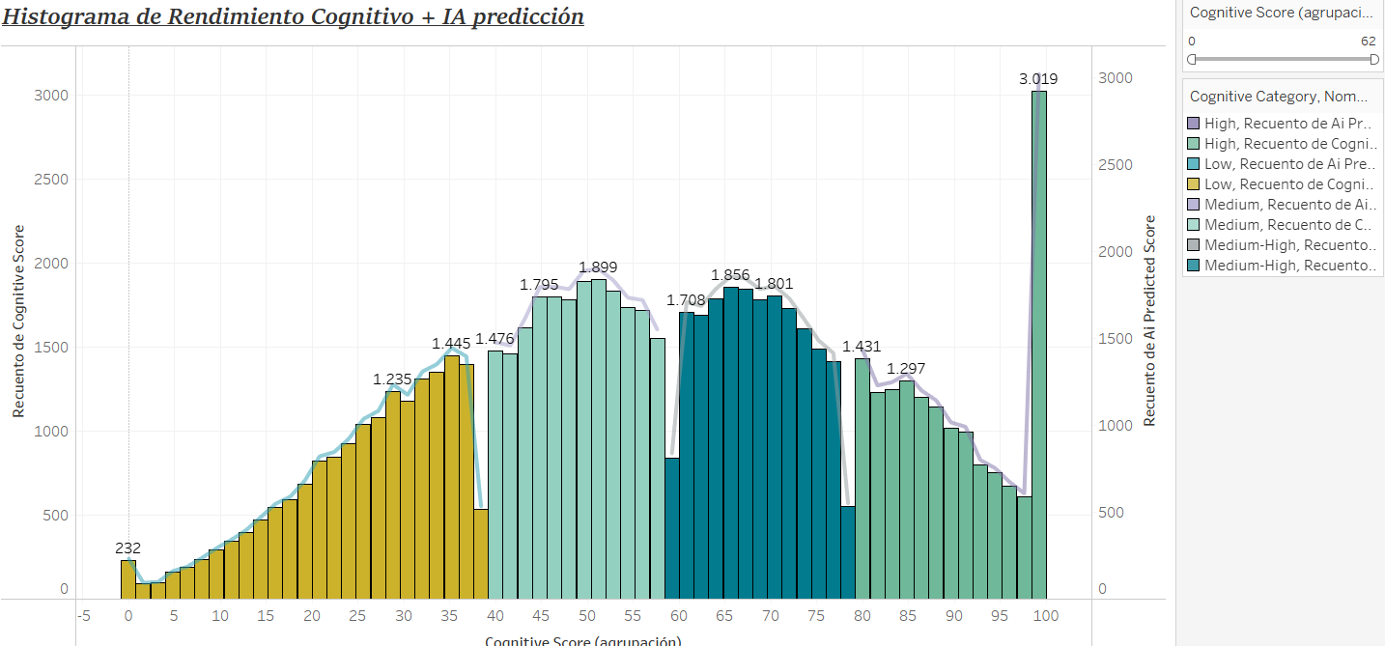

Es un histograma del Cognitive Score real vs. el Cognitive Score predicho por IA, agrupado por rangos y coloreado según categorías cognitivas (Low, Medium, Medium-High, High).

* Eje X: Agrupaciones del Cognitive Score (0 a 100, parece por intervalos de 5).
* Eje Y (izquierda): Frecuencia (cantidad de individuos) por grupo de Cognitive Score.
* Eje Y (derecha): Recuento del AI Predicted Score (probablemente usando doble eje, buen toque).
* Líneas suaves: Muy probablemente son líneas de tendencia o suavizado (tipo línea de densidad para comparar forma entre ambos recuentos).
* Colores: Representan las categorías cognitivas (Low, Medium, Medium-High, High).

Primeras observaciones

1. La IA predice bastante bien:
   * Las barras del Cognitive Score real y las líneas del AI Predicted Score se parecen mucho en forma. Eso indica que tu modelo no solo predice bien, sino que mantiene la distribución general.
2. Distribución bastante normalizada (excepto en los extremos):
   * Se nota una alta frecuencia en puntuaciones altas (90–100), con un pico grande al final.  
     Hay una acumulación llamativa en el score de 100. Tal vez la IA está redondeando o hay un sesgo en la predicción que empuja hacia el valor máximo.
3. Recuentos muy similares entre real y predicho:  
   * Por lo que se ve, la predicción no se está desviando mucho. Hay correlación entre el Cognitive Score real y el predicho